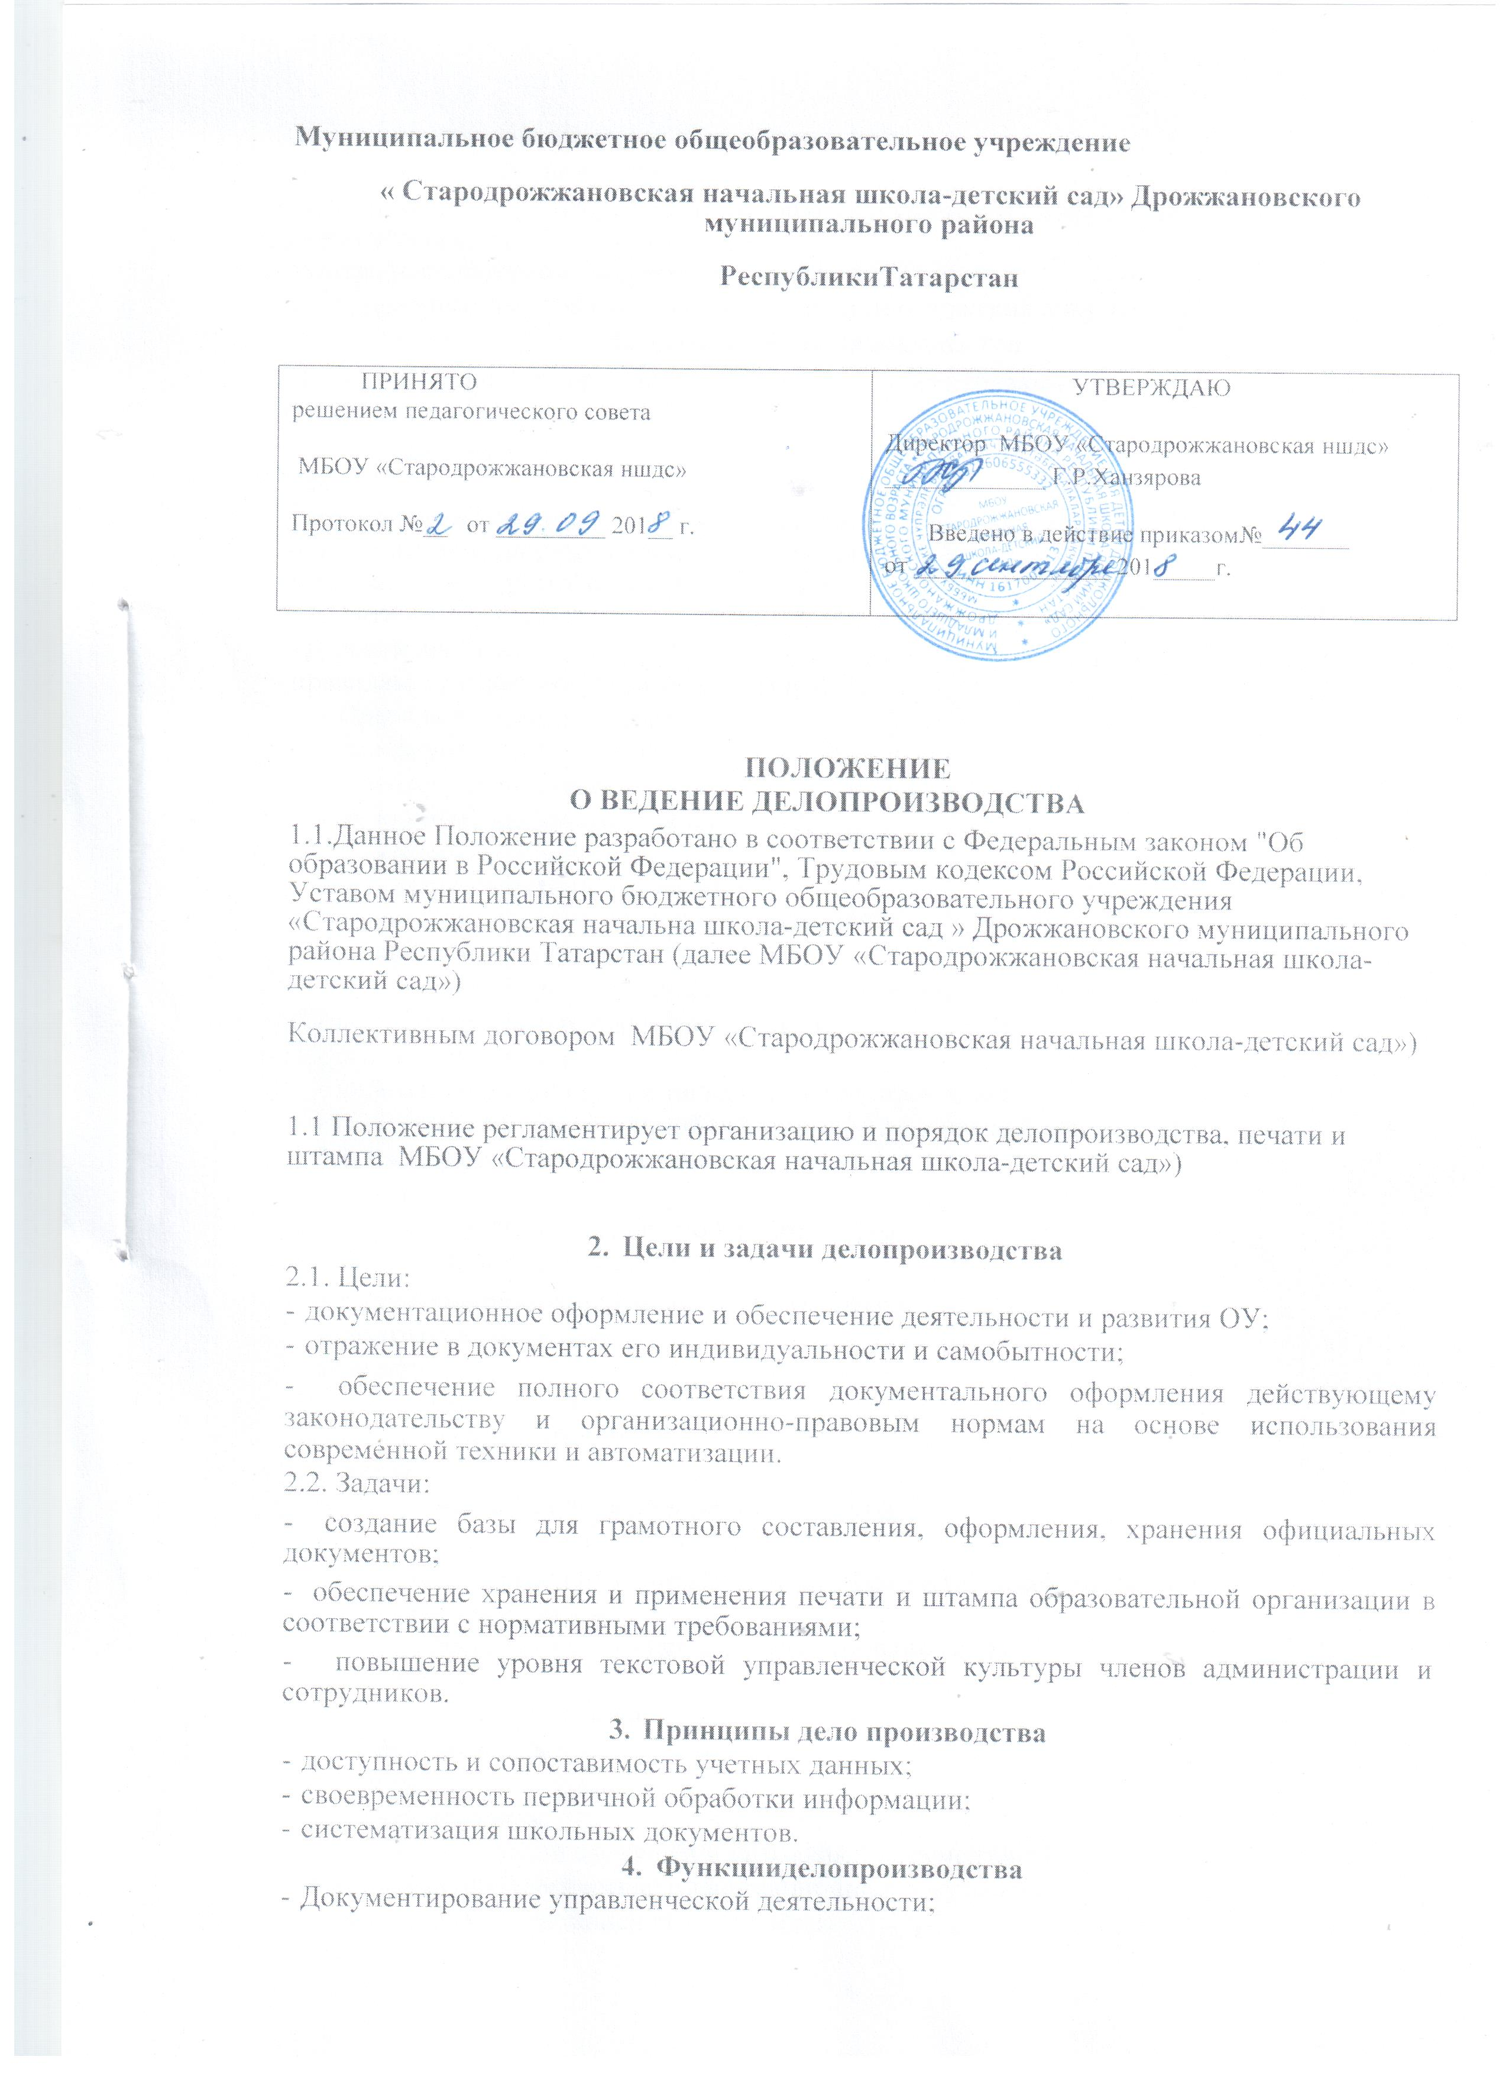
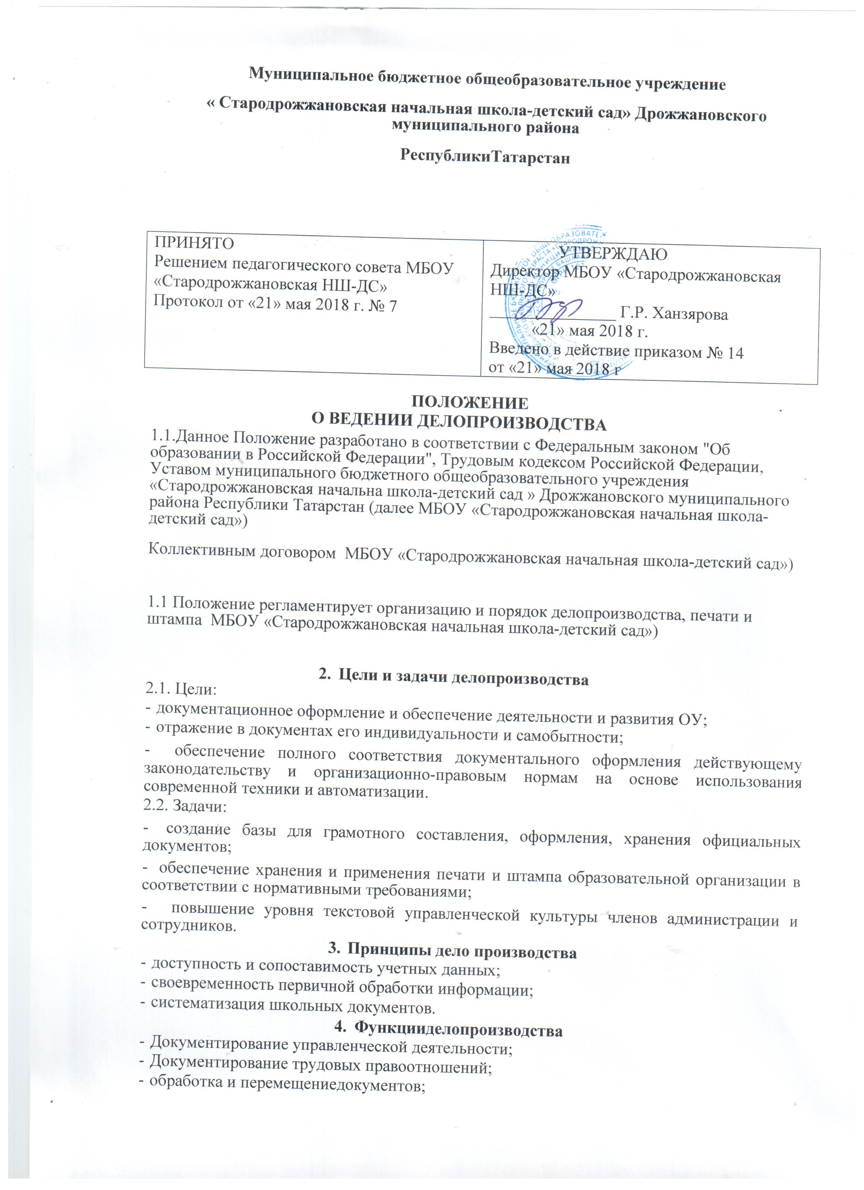

- регистрация документов, обеспечение документной информации, учет и анализ документооборота;
- контроль исполнения документов;
- компьютерное изготовление, копирование и размножение документов.

  - Классификациядокументов

- Организационно-правовые документы (обеспечивают организационно-правовую деятельность ОУ):

- Устав; - договор с Учредителем;

- свидетельство о государственной регистрации;
-свидетельство о государственной аккредитации;
-лицензия на образовательную деятельность;
-коллективный договор
- трудовой договор;

- правилавнутреннеготрудовогораспорядка;
- Правила поведения учащихся;
- положение о приеме в ОУ;
- договор с родителями;
- положение о родительском комитете;
- положение о педсовете;
- положение о методобъединении;

- должностные инструкции сотрудников ОУ;
- положение о конфликтной комиссии;
- положение об организации питания обучающихся и сотрудников;
- положение о внеурочной деятельности;
- штатное расписание;

- положение об органах ученического самоуправления;
- положение о промежуточной аттестации и об итоговой аттестации.

5.2. Распорядительные документы:

  - приказы:
-по личному составу, по кадрам;

-основной деятельности;

5.3. Информационно-справочные документы:

  - протоколы, акты:
по факту;
событию в ОУ;
разбору конфликтных ситуаций и др.

  - справки:
удовлетворяющие юридические факты;
об успеваемости обучащихся в классе;

подтверждении перевода учащихся в другие образовательные учреждения;

для сотрудников;

о фактах или событиях в жизнедеятельности ОУ;
  - докладные;
  - объяснительные записки;
  - служебные письма;
  - заявки;
  - телефонограммы;

  - книги регистрации входящей и исходящей документации.
5.4. Учебно-педагогические информационные документы:

- алфавитная книга записи обучающихся;

- книга движения учащихся;
- личные дела обучающихся;
- портфолио обучающихся;

- личные дела сотрудников;
- журналы учета занятий индивидуального обучения;
- приказы по основнойдеятельности;
- книги приказов по личному составу;

- книга учета личного состава педагогических работников;

- аналитические справки по результатам проверок образовательного процесса;

- журнал учета проверок юридического лица;
- книга протоколов педсоветов;
- протоколы заседаний Совета школы.

5.5. Документы по трудовым правоотношениям:
- ведение трудовых книжек, карточек т-2.

6. Требования к оформлению документов
6.1.К реквизитам документов:

единство правил документирования управленческой деятельности обеспечивается применением унифицированных форм документации в соответствии с требованиями ГОСТа, а также разработанных инструкций.

6.2.К содержанию документов:

оформление в виде связного текста, таблиц, графиков, анкет или в виде соединения этих структур.

6.З. К текстам документов:
следование нормам официально-делового стиля речи:

краткость и точность изложения информации, исключение двоякого толкования;

объективность и достоверность информации;

составление, по возможности, простых (т. е. содержащих один вопрос) документов для облегчения и ускорения работы с ними;

структурирование текста на смысловые части (исходя из цели и задач документа);

использование трафаретных и типовых текстов при описании повторяющихся управленческих ситуаций.
6.4. К языку ведения документов:
Делопроизводство управленческой деятельности в МБОУ «Стародрожжановская начальная школа-детский сад» может вестись на татарском языке в случаях, не противоречащих действующему законодательству (протоколы педсоветов, родительских собраний, собраний трудового коллектива, совета школы, совещаний при завуче, директоре).

7. Организация документооборота
7.1.В ОУ различаются3потока документов:
- документы, поступающие из других организаций (входящие);

- документы, отправляемые в другие организации (исходящие);

- внутренние документы организации организационно-распорядительного характера.
7.2. Регистрации подлежат все документы,требующие исполнения,использования в справочных целях.

- Регистрация входящих и исходящих документов производится в последовательном порядке.

Полный текст документа подшивается в папку. Порядковый номер, дата составления, краткое содержание указывается в журнале регистрации.

- Внутренние документы организационно-распорядительного характера, составленные в один день, нумеруются под одним числом через дробь.

Полный текст документа подшивается в папку. Номер, дата составления, краткое содержание указывается в журнале регистрации.

7.З.Результаты учета и документооборота обобщаются назначеннымответственным лицом (секретарем) и доводятся до сведения директора ОУ для выработки мер по совершенствованию работы с документами.

- Документы ОУ группируются по видам, хранятся в папках с относящимися к ним приложениями.

- Классификация документов закрепляется в номенклатуре дел.

8. Номенклатура дел

Включает 4 блока:
01 - руководство

02 - учебно-воспитательная работа
03 - кадры

04 – охрана труда

9.Отбор документов

По окончании учебного года производится отбор документов для постоянного, временного хранения (классные журналы, протоколы педсоветов, личные дела выбывших сотрудников и т. д.), которые оформляются в дела и передаются в архив.
10. Перечень документов, подлежащих утверждению директором:
- Годовой план работы школы;
- Годовой учебно-воспитательный план школы;
- Расписание уроков;

- Расписание внеурочных занятий;
- Задания для годовой промежуточной аттестации в 1-4 классах;
- правила внутреннего трудового распорядка сотрудников школы;
- правила внутреннего распорядка учащихся школы;
- должностные инструкции администрации, учителей и сотрудников школы;

- инструкции по охране труда;

- график дежурств по школе;

- меню школьной столовой;
- положение о выплатах стимулирующего характера;
- положение о премировании работников;
- протоколы педсоветов.
-классные журналы.

